МБОУ «Толстихинская СОШ»

РАССМОТРЕНО на заседании МО

(протокол от 30.08.2024 г. № 2)

**Контрольно-измерительные материалы**

**по обществознанию в 7 классе**

**на 2024 – 2025 учебный год**

**Приложение к рабочей программе**

**по предмету «Обществознание»**

**(УМК под редакцией Л. Н. Боголюбова_и др.)**

Составитель: М.М.Анишина

2024год

**Паспорт**

**контрольно-измерительных материалов**

**по учебному предмету Обществознание**

|  |  |  |
| --- | --- | --- |
| **№**  **п/п** | **Контролируемые разделы (темы)**  **предмета** | **Форма контроля** |
| 1 | Социальные ценности и нормы | Контрольная работа |
| 2 | Промежуточная аттестация | Письменная проверка |

**Контрольная работа «Социальные ценности и нормы»**

**1 ВАРИАНТ**

**Задание 1.** Соотнеси понятия и определения:

|  |  |
| --- | --- |
| 1. Привычка | А. Человек, который имеет правовую связь с определённым государством, подчиняется его законам и обладает определёнными правами и обязанностями |
| 2. Этикет | Б. Повторение определённых действий |
| 3. Гражданин | В. Система правил поведения, принятая в определённых социальных кругах |
| 4. Мораль | Г. Чувство любви к Родине |
| 5. Патриотизм | Д. Правила поведения, принятые в обществе |

**Задание 2.** Соотнеси виды правил (норм) и соответствующие им примеры:

1.Предписывающие             А. Приходить в школу за 15 минут до урока

2.Запрещающие                  Б. Переходить дорогу на зелёный свет светофора

                                              В. Ехать на красный свет светофора

                                              Г. Курить в общественных местах

                                              Д. Приносить в школу взрывоопасные предметы

**Задание 3**. Напиши определение понятия «нравственность»

**Задание 4.** Соотнеси правильно нравственные понятия и моральные суждения:

|  |  |
| --- | --- |
| 1.Понятие о нормах нравственного поведения | А.Достоинство и честь человека – в ответственности за свои поступки. (К.Д. Ушинский) |
| 2.Понятие о личных нравственных качествах | Б.Береги честь смолоду (Народная мудрость) |
| 3.Понятие о принципах морали | В.Чего в другом не любишь, того и сам не делай. ( Китайский мудрец Конфуций) |

**Задание 5**. К общечеловеческим нравственным ценностям относят: добро, честь,

справедливость.

Запиши еще 3 наиболее значимые, на твой взгляд, нравственные категории.

**Задание 6**. С каким мнением ты согласен?

А) Если человек имеет чувство собственного достоинства, он умеет ценить других и выражать это словами и делами.

Б) Если человек имеет чувство собственного достоинства, он хорошо думает и говорит о себе.

1. Только А) 2. Только Б) 3. А) и Б) 4. Ни с одним

**Задание 7**. Выбери из приведённого перечня признаки права:

А) формальная определённость

Б) доступность

В) системность

Г) оформление в письменном виде

Д) выполняемость

**8.**Установите соответствие между *характеристиками* и *видами социальных норм.*

|  |  |
| --- | --- |
| **Характеристики** | **Виды социальных норм** |
| А)  фиксируется в законах и подзаконных актах  Б)  регулируется общественные отношения  В)  охраняются силой государства  Г)  отражают общественное мнение  Д)  поведение оценивается с позиции добра и зла | 1)  моральные  2)  правовые  3)  и моральные, и правовые |

**9.**Установите соответствие между *правилами поведения* и *видами социальных норм*, к которым они относятся.

|  |  |
| --- | --- |
| ***Правила поведения*** | **Виды социальных норм** |
| А)  При встрече знакомых младший должен первым приветствовать старшего.  Б)  При посещении Санкт-Петербурга туристы бросают монетки к скульптуре Чижика-Пыжика и загадывают желания.  В)  При входе в помещение мужчина должен пропустить женщину вперёд себя и придержать рукой открытую дверь.  Г)  На празднике Масленицы принято сжигать соломенное чучело и печь блины.  Д)  Когда встречаются две супружеские пары, сначала здороваются друг с другом женщины, после этого мужчины приветствуют дам, затем здороваются между собой мужчины. | 1)  правила этикета      2)  обычаи |

**Задание 10**. Рассмотри диаграмму:

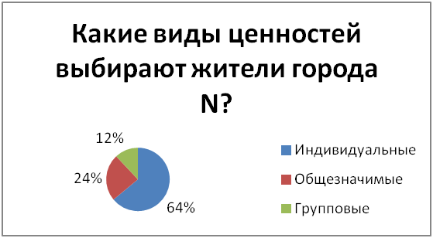

1.Сделай вывод о предпочтениях жителей города N.

2.Какие ценности важны для тебя?

3. Поясни.

**2 ВАРИАНТ**

**Задание 1.** Соотнеси понятия и определения:

|  |  |
| --- | --- |
| 1. Обычай | А. Мера воздействия (реакция) на определённый поступок |
| 2. Санкция | Б. Система взглядов, провозглашающая высшей ценностью самого человека, его жизнь и право на свободное развитие |
| 3. Гуманизм | В. Коллективная привычка |
| 4. Гражданственность | Г. Совокупность норм, обязательных для всех, установленных государством и защищаемых мерами государственного принуждения |
| 5. Право | Д. Осознание человеком себя, как гражданина страны, его готовность активно участвовать в делах общества и государства |

**Задание 2.** Соотнеси виды правил (норм) и соответствующие им примеры:

1. Формальные              А. Получить паспорт в 14 лет

2. Неформальные          Б. Во время еды держать нож в правой руке, а вилку в левой

                                    В. Уступать место старшим в автобусе

                                    Г. Делать утром зарядку

                                    Д. Исполнение гимна и поднятие флага РФ по понедельникам перед уроками в школе

**Задание 3.** Напиши определение понятия «нравственность»

**Задание 4**. Соотнеси правильно нравственные понятия и моральные суждения:

|  |  |
| --- | --- |
| 1.Понятие о нормах нравственного поведения | А. Требуя вежливости от других – будь вежлив сам. (А. С. Пушкин) |
| 2.Понятие о личных нравственных качествах | Б. Для того, чтобы научиться говорить правду людям, надо научиться говорить её самому себе. (Л. Н. Толстой) |
| 3.Понятие о принципах морали | В. Неуважение к предкам - есть первый признак безнравственности. ( А.С. Пушкин) |

**Задание 5**. К общечеловеческим нравственным ценностям относят: долг, совесть,

милосердие.

Запиши еще 3 наиболее значимые, на твой взгляд, нравственные категории.

**Задание 6**. С каким мнением ты согласен?

А) Самоконтроль - это умение думать, прежде чем говорить или делать что-нибудь.

Б) Самоконтроль - это ответственность за свои слова и действия.

1. Только А)

2. Только Б)

3. А) и Б)

4. Ни с одним

**Задание 7**. Выбери из приведённого перечня признаки права:

А) ограниченность

Б) нормативность

В) государственное обеспечение

Г) сложность

Д) общеобязательность

**8.**Установите соответствие между *характеристиками* и *видами социальных норм.*

|  |  |
| --- | --- |
| **Характеристики** | **Виды социальных норм** |
| А)  фиксируется в законах и подзаконных актах  Б)  регулируется общественные отношения  В)  охраняются силой государства  Г)  отражают общественное мнение  Д)  поведение оценивается с позиции добра и зла | 1)  моральные  2)  правовые  3)  и моральные, и правовые |

**9.**Установите соответствие между *правилами поведения* и *видами социальных норм*, к которым они относятся.

|  |  |
| --- | --- |
| ***Правила поведения*** | **Виды социальных норм** |
| А)  При встрече знакомых младший должен первым приветствовать старшего.  Б)  При посещении Санкт-Петербурга туристы бросают монетки к скульптуре Чижика-Пыжика и загадывают желания.  В)  При входе в помещение мужчина должен пропустить женщину вперёд себя и придержать рукой открытую дверь.  Г)  На празднике Масленицы принято сжигать соломенное чучело и печь блины.  Д)  Когда встречаются две супружеские пары, сначала здороваются друг с другом женщины, после этого мужчины приветствуют дам, затем здороваются между собой мужчины. | 1)  правила этикета      2)  обычаи |

**Задание 10.** Рассмотри диаграмму:

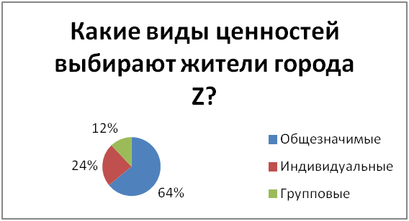

1.Сделай вывод о предпочтениях жителей города Z.

2Какие ценности важны для тебя?3. Поясни.

**КРИТЕРИИ ОЦЕНИВАНИЯ:**

17-20 баллов –оценка 5

13-16 баллов – оценка 4

10-12 баллов – оценка 3

0 – 9 баллов – оценка 2

**Оценка тестовых работ**

|  |  |  |  |  |
| --- | --- | --- | --- | --- |
| Выполнение тестовой работы . | 85-100% | 65-84% | 50-64% | 0-49% |
| Отметка | **«5»** | **«4»** | **«3»** | **«2»** |